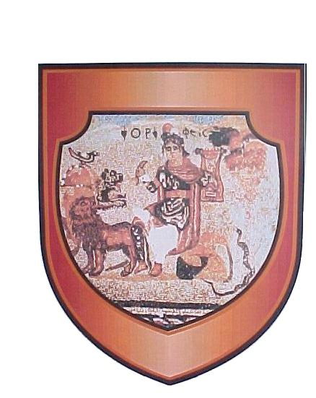

Republika e Kosovës / Republika Kosova / Republic of Kosova
Komuna e Podujevës Opština Podujevo Municipality of Podujeva

LEGALIZIMET 2022

Nr | Lista e kërkesave për legalizim | 236
1 | Lista e legalizimit | 39
2 | Lista e pritjes | 36
3 | Njoftim për taksat dhe tarifat | 3
4 | Njoftim për plotësimin e dokumentacionit | 13
5 | Lista e refuzimeve | 4
6 | Lista e lëndeve të pa shqyrtuara | 141

